Гетерогенные катализаторы гидроформилирования и гидроформилирования-ацетализации на основе пористых органических каркасов
Ван Ханлинь,¹ Горбунов Д.Н.¹
Аспирант, 1 курс аспирантуры
¹Московский государственный университет имени М.В. Ломоносова,
Химический факультет, Москва, Россия
E-mail: whl767984401@gmail.com
С момента открытия реакции гидроформилирования в 1930-х годах, промышленное использование гомогенных металлокомплексных катализаторов на основе родия и кобальта для каталитической реакции гидроформилирования является общепринятым до сегодняшнего дня. Гомогенные системы характеризуется достаточно энергозатратными процедурами выделения катализатора для повторного использования, в связи с чем задача создания новых твердых катализаторов для этой реакции чрезвычайно актуальна.
В последние десятилетия было разработано несколько новых классов высокопористых полимеров, которые в силу высокой стабильности и простоты модификации, а также развитой поверхности, являются перспективными материалами для синтеза катализаторов. Один из типов таких полимеров – пористые ароматические каркасы (PAF), материалы, состоящие из ароматических фрагментов, соединенных ковалентными связями С-С [1].
В нашей работе предложены различные подходы к закреплению родия на полимерных носителях: координация с ковалентно закрепленными азот- и фосфорсодержащими группами [2], а также пропитка носителя солью родия с последующим восстановлением с целью получения наночастиц активного металла. На схеме 1 представлены пути модификации PAF и закрепления родия.
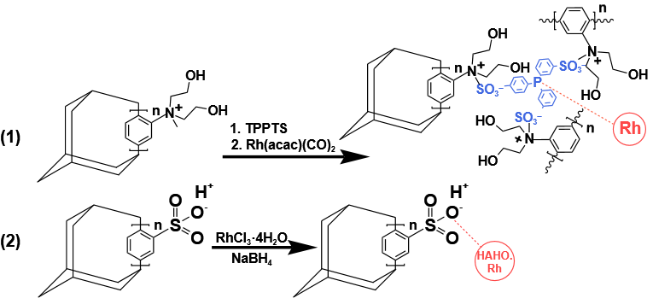
Схема 1. Синтез гетерогенных катализаторов PAF-MDEA-TPPTs-Rh (1) и
PAF-SO₃-RhNPs (2)
В результате были наработаны образцы катализаторов PAF-MDEA-TPPTS-Rh (1) и PAF-SO₃-RhNPs (2), с массовым содержанием родия 1,05 и 4,2%, соответственно. Катализаторы проявили высокую активность в гидроформилировании гексена-1 и стабильность при повторных использованиях. Показана возможность проведения тандемной реакции гидроформилирования-ацетализации для катализатора PAF-SO₃-RhNPs.
Исследование выполнено за счет гранта Российского научного фонда
(проект № 22-79-10044)
Литература
1. Ben T. et al. Targeted Synthesis of a Porous Aromatic Framework with High Stability and Exceptionally High Surface Area // Angewandte Chemie International Edition. 2009. Vol. 48, № 50. P. 9457–9460.
2. Hanlin W., Nenasheva M.V., Kulikov L.A., Akopyan A.V., Gorbunov D.N. Heterogeneous Phosphine-Containing Hydroformylation Catalysts Based on Modified Porous Organic Frameworks // Russ J Appl Chem. 2023. Vol. 96, № 3. P. 342–353.

